Дата проведення уроку : 15.05.2020
Група: М-6
Професія: муляр
Майстер в/н: Шкарупета Л.А. вайбер 0679821398
ел пошта skarupetalilia@gmail.com

Урок № 8

Тема уроку: Виконання кладки стін середньої складності різної товщини , кутів, прилягань, перетину стін із бетонних, шлакобетонних і природних каменів правильної форми
Мета уроку:
Навчальна : Закріплення умінь та знань для розвитку навчальних, навчально- виробничих задач при виконанні кладки стін середньої складності різної товщини , кутів, прилягань, перетину стін із бетонних, шлакобетонних і природних каменів правильної форми
Виховна – виховати творче відношення до праці і навчання при виконанні кладки стін середньої складності різної товщини , кутів, прилягань, перетину стін із бетонних, шлакобетонних і природних каменів правильної форми
Розвиваюча - розвити свідому трудову дисципліну при виконанні кладки стін середньої складності різної товщини , кутів, прилягань, перетину стін із бетонних, шлакобетонних і природних каменів правильної форми
Дидактичне забезпечення уроку:
Картка –завдання для повторення пройденого матеріалу, опорний конспект , картка –завдання для закріплення нового матеріалу, відеоролик
Структура уроку:
- Повторення пройденого матеріалу 8.00 – 9.30:
Для відновлення опорних знань та усвідомленого формування вмінь та навичок необхідно дати відповіді на питання :

1.Скільки відсотків від маси каменю складає порожнистисть?
а) 50%
б) 25-37%
в) 10% ?
2. Чи можно визначити міцність керамічних каменів без урахування пустот?
3. Керамічні камені застосовують для зведення зовнішніх і внутрішніх стін ?
4. Керамічні камені застосовують для мурування цоколів і фундаментів будинків ?
5. Чи придатні керамічні камені для приміщень з підвищеною вологістю?
6. Чим відрізняється мурування стін з керамічних каменів від цегляного мурування в чому?
7. Чи підвищується і чому продуктивність праці виробників камяних конструкцій при муруванні стін з керамічних каменів?

- Пояснення нового матеріалу 9.30 - 13.00

  - Інструктаж з ОП та БЖД

- Перед роботою потрібно перевірити справність інструменту: на робочих поверхнях не повинно бути ушкоджень, деформацій, задирок. Ручки повинні бути насаджені міцно і правильно.
- Каменяр зобов'язаний працювати в рукавицях для оберігання шкіри від механічних пошкоджень.
- Кладка ведеться з перекриттів або риштовання, які встановлюють на чисту рівну поверхню.
- Цегла і розчин, інструмент не повинні заважати проходу робітників.
- Ширина проходу повинна бути не менше 60 см, на такій же відстані укладають матеріали від стіни.
- Підйом цегли на підмостки й ліси здійснюють на піддонах за допомогою футлярів, з яких падіння цегли неможливо.
- Футляри і захоплення повинні мати пристрої, що запобігають мимовільне випадання цегли при підйомі на підмостки.
- Порожні піддони, футляри, захоплення не можна скидати з поверхів, їх треба опускати за допомогою крана.
- Рівень цегляної кладки повинен бути на 15 см вище рівня настилу риштовання.
- За станом лісів і риштовання (з'єднань, кріплень, настилу і огороджень) встановлюють систематичне спостереження.
Щодня після закінчення роботи підмостки очищають від сміття і перед початком, зміни їх перевіряють майстер, який керує відповідною ділянкою робіт на даному об'єкті, і бригадир

  - Організація робочого місця

Ділянка кладки разом зі встановленими поряд піддонами з цеглиною, ящиками розчину і підмостями утворює робоче місце муляра. Правильна організація робочого місця забезпечує високу продуктивність праці.
При кладці глухих ділянок стін робоче місце муляра
має ширину 2,5...2,6 м і підрозділяється на зони:
робочу (шириною 60...70 см), де переміщається муляр в процесі кладки;
складування (шириною до 1,6 м), де ящики з розчином чергують з піддонами цеглини;
вільну (шириною 30...40 см) для проходу.
При кладці простінків (б) робоче місце муляра шириною до 2,6 м також підрозділяється на зони - робочу, складування і вільну.

Організація робочого місця при кладці глухих стін та простінків
Щоб муляри виконували менше рухів, піддони з цеглою ставлять напроти простінків. Ящики з розчином встановлюють напроти отворів, довгою стороною перпендикулярно стіні, що зводиться.
При кладці кутів стін робоче місце муляра організовують таким чином. Уздовж ділянки кладки залишають вільну смугу (робочу зону) шириною 60...70 см; піддони з цеглиною ставлять ближче до кута, повернувши ящики з розчином довгою стороною упоперек стіни.
При кладці стовпів цеглину розміщують зліва, а розчин - праворуч від муляра.
Робоча зона шириною 70 см розміщується між матеріалами кладок по одну сторону стовпа, що викладається.
Запас цеглини на робочому місці муляра повинен відповідати..4-годинній потребі.
Розчин в ящики завантажують перед початком кладки з розрахунком на 40...45 мін роботи.
У процесі кладки поповнюють запас цеглини і розчину.
Організація праці робочого місця при кладці кутів
Організація праці робочого місця при кладці стовбів
Кам'яні роботи виконують бригади мулярів, що складаються з ланок, які залежно від числа працюючих називають «двійкою», «трійкою», «четвіркою», «п'ятіркою».
Ланка «двійка» складається з муляра 2-го (підсобник) і веде муляра 4-5-го розр. Обов'язки в ланці розподілені таким чином:
обидва мулярі спільно закріплюють причалювання для зовнішньої і внутрішньої верст;
підсобник подає і розкладає цеглину, розстилає розчин;
провідний муляр, рухаючись уздовж стіни, укладає зовнішню версту.
При кладці внутрішньої версти (4, а) обидва мулярі виконують ті ж операції, рухаючись у зворотному напрямі. Підсобник при цьому укладає цеглу в забутку.
При кладці простінків (4, б) на одному з них підсобник розкладає цеглину і розстилає розчин, а на іншому простінку провідний муляр веде кладку. Потім вони міняються місцями і продовжують роботу.
Ланкою «двійка» виконують кладку стін з великою кількістю отворів, стін завтовшки до 1,5 цеглин, а також стовпів і перегородок.
Ланка «трійка» складається з ведучого муляря 4-5-го розр. і двох мулярів 2 і 3-го розр. (5.).
Провідний муляр викладає верстові ряди і контролює правильність кладки. Він рухається за підсобником, що розкладає цеглину і розстилаючим розчин. В цей час інший підсобник укладає забутку.
Кладку внутрішньої і зовнішньої верст виконують в однаковому порядку, але в протилежних напрямах. Перестановку причалювання провідний муляр виконує разом з одним з підсобників.
Ланкою «трійка» виконують кладку стін товщиною в 2 і 2,5 цеглини. Продуктивність праці мулярів збільшується на 30% в порівнянні з продуктивністю ланки «двійка».
Ланка «четвірка» складається з двох мулярів 4 і 3-го і двох мулярів-підсобників 2-го розр. (6.).
Обов'язки в ланці розподілені так:
муляр 4-го розр. викладає зовнішню версту, йому допомагає підсобник 2-го розр., розкладаючи цеглину і розстилаючи розчин;
муляр 3-го розр. викладає внутрішню версту, працюючи разом з підсобником, який подає цеглину і розчин.
Темп роботи ланки задає муляр, що викладає зовнішню версту. Ланкою «четвірка» працюють при кладці стін завтовшки не менше 2 цегли з одночасним облицьовуванням їх лицьовою цеглиною.
Ланка «п'ятірка» складається з мулярів 4 і 3-го розр. і трьох мулярів-підсобників 2-го розр.

  - Опис технологічного процесу
Стінові камені з бетону виготовляють, з ніздрюватого легкого бетону, без порожнеч (суцільні) і пустотілі (на пористих заповнювачах). Пустотілі камені бувають наскрізними й із закритими щілиноподібними порожнечами. Камені підрозділяють: основні (розміром 390Х190Х188мм) і додаткові. Додаткові камені, що відповідають трьом чвертям і половині основного каменю, використовують для перев'язки кладки й утвору чвертей у прорізах. З бетонних каменів зводять стіни товщиною 90, 190, 240, 290, 390мм і вище. Маса каменів, застосовуваних для кладки наземної частини будинків, 14...25кг.
Для кладки стін із природних каменів застосовують, як правило, пиляні камені з легких порід розміром 390X190X188; 490X240X188 і 390X190X288мм, а також додаткові, рівні трьом чвертям або половині довжини основних каменів
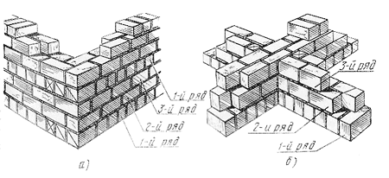
Рис. 89. Дворядна перев'язка кладки з бетонних каменів:
а - кут кладки; б - перетинання стін
Кладку із суцільних і пустотілих бетонних і природних каменів ведуть зі зсувом поперечних вертикальних швів у суміжних рядах на чверть або півкаменя. Послідовність виконання операцій та ж, що й при кладці з керамічних каменів. Кладку із суцільних і пустотілих каменів, що мають гладкі торці, перев'язують по дворядній системі (мал. 89, а, б) з укладанням тичкових рядів через кожні два ложкових ряди або з перев'язкою тичками через кожний ложковий ряд (мал. 90, а).
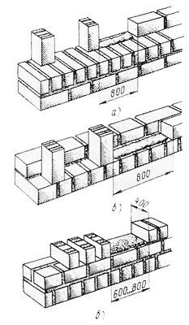
Рис. 90. Кладка стін з бетонних каменів:
а - ложковї зовнішньої версти; б - ложкової внутрішньої версти, в - тичкового ряду
Іноді для не навантажених конструкцій застосовують кладку з бетонних каменів з наскрізними порожнечами без поперечної перев'язки, при цьому в горизонтальні шви обов'язково укладають поперечні сталеві зв'язування не рідше чому через 2...3 ряду по висоті стіни. Число й перетин цих зв'язків вказують в проекті.
Товщина швів у кладці з бетонних і природних каменів повинна бути такий же, як і в кладці із цегли або керамічних каменів (горизонтальних не менш 10мм і не більш 15мм; вертикальних - межах 8...15мм).
Пересуваючись у напрямку кладки, перший муляр подає камені на стіну й установлює їх з інтервалами, рівними приблизно довжині одного каменю. Розкладку каменів починають на відстані 2...2,5 довжини каменю від місця кладки для ложкового ряду, щоб мати місце для розчинної постелі
При кладці тичковых рядів (мал. 90, в) камені попередньо розкладають на стіні на відстані 80... 100мм один від іншого
Виконуючи кладку, муляр наносить кельмою на верхню поверхню поставленого на стіні каменю дві смуги з розчину шириною по 60мм. Потім бере камінь двома руками й поступово повертаючи його на 90°, притискає впритул до раніше покладеного каменю, осаджуючи його на постіль із розчину, натиском обох рук, а виступаючий зі швів на лицьову поверхню кладки розчин зрізує кельмою й скидає на кладку. Для заповнення поперечних швів розчин додатково закидають у шов зверху кельмою
Кладка з легкобетонных каменів із закритими щілиноподібними порожнечами (некрізними) по способу виробництва не відрізняється від кладки із суцільних каменів, тому що камені укладають порожнечами вниз. Кладку перев'язують і утворюють чверті в прорізах за допомогою неповномірних каменів і каменів, що мають чверті для прорізів. Із цією метою чергують ряди кладки із цілих каменів і поздовжніх половинок, якими забезпечують зсув поздовжніх швів кладки на половину каменю (мал. 91).
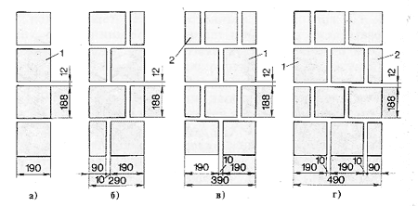
. Перев'язка поздовжніх швів кладки з легкобетонных каменів із щілинними порожнечами:
а...г - кладка товщиною відповідно 190, 290, 390 і 490 мм; 1 - цілий камінь, 2 - поздовжня половинка
Кладку з бетонних і інших каменів масою до 16 кг виконує ланка "двійка", при більш важких каменях - "трійка", тому що для підйому й укладання каменів потрібні зусилля двох людей. Робоче місце при кладці з бетонних каменів організують в основному так само, як і при цегляній кладці

Навчальний елемент

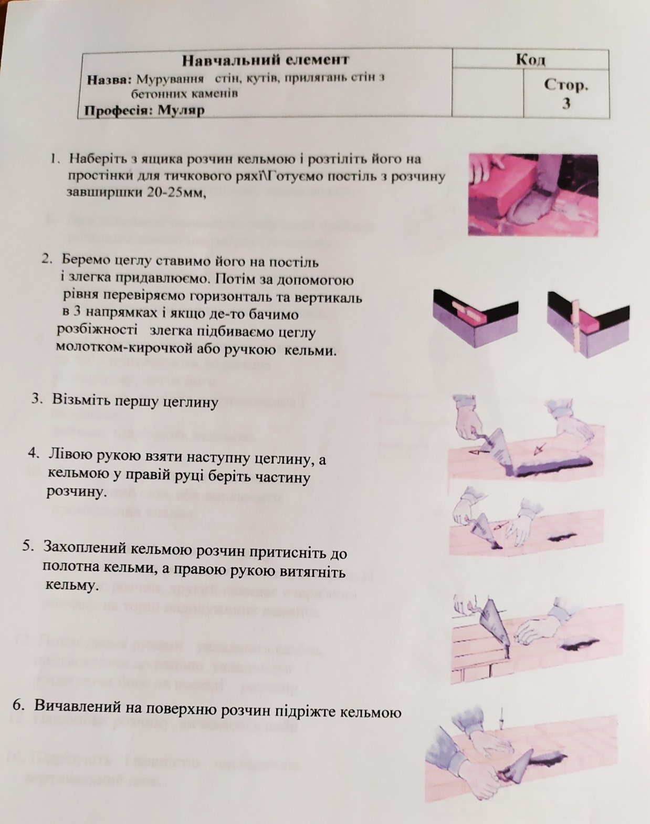

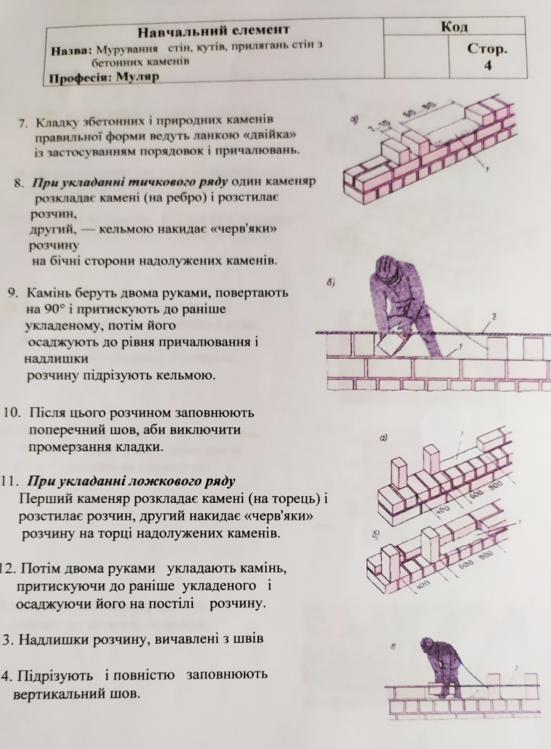

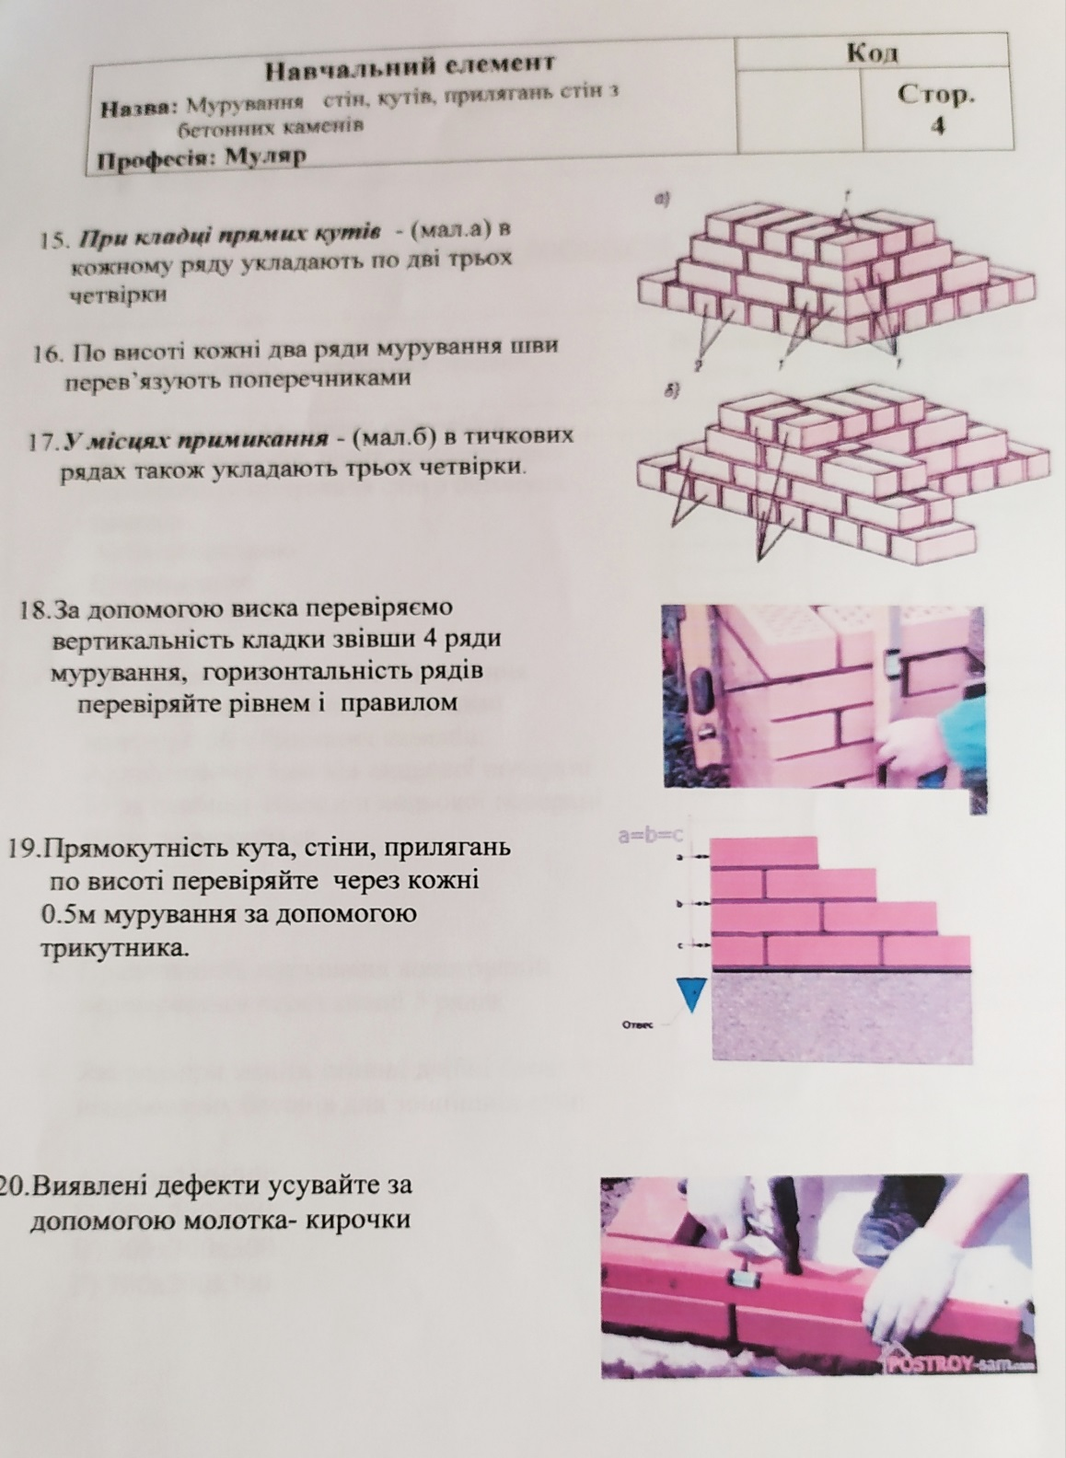

- Закріплення нового матеріалу 13.00-14.30
1) Опишіть технологічний процес виконання кладки стін з бетонних, шлакобетонних і природних каменів правильної форми

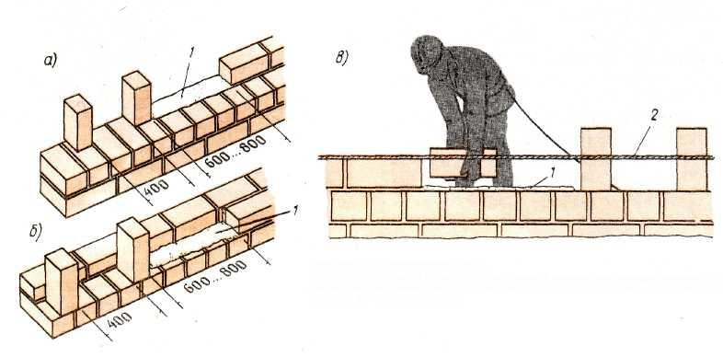

Відеоролик за посиланням : https://youtu.be/WuEwwblIfzI

- Домашнє завдання:

Підготувати реферат за темою : «Виконання кладки стін із бетонних і шлакобетонних каменів правильної форми з використанням сучасних матеріалів»

Відповіді надсилати
15.05.2020 року з 13.00 -14.30
на вайбер 0679821398 та ел. пошту skarupetalilia@gmail.com

Майстер виробничого навчання: Л.А.Шкарупета

